2015年全国统一高考地理试卷（新课标Ⅰ）
一、选择题（每小题0分）
雨水花园是一种模仿自然界雨水汇集、渗漏而建设的浅凹绿地，主要用于汇聚并吸收来自屋顶或地面的雨水，并通过植物及各填充层的综合作用使渗漏的雨水得到净化．净化后的雨水不仅可以补给地下水，也可以作为城市景观用水、厕所用水等．图1示意雨水花园结构．据此完成1～3题．
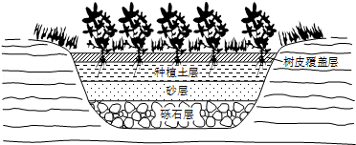
1．（4分）铺设树皮覆盖层的主要目的是（ ）
A．为植物提供养分 B．控制雨水渗漏速度
C．吸附雨水污染物 D．保持土壤水分
2．（4分）对下渗雨水净化起主要作用的填充层是（ ）
A．树皮覆盖层和种植土层 B．种植土层和砂层
C．砂层和砾石层 D．树皮覆盖层和砾石层
3．（4分）雨水花园的核心功能是（ ）
A．提供园林观赏景观 B．保护生物多样性
C．控制雨洪和利用雨水 D．调节局地小气候
甘德国际机场（如图）曾是世界上最繁忙的航空枢纽之一，当时几乎所有横跨北大西洋的航班都要经停该机场补充燃料．如今，横跨北大西洋的航班不再需要经停此地．据此完成4～6题．
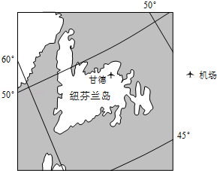
4．（4分）导致甘德国际机场成为世界上最繁忙机场的主要因素是（ ）
A．位置 B．经济 C．地形 D．人口
5．（4分）甘德国际机场失去国际航空枢纽地位的主要原因是（ ）
A．地区经济发展缓慢 B．横跨北大西洋航班减少
C．飞机飞行成本降低 D．飞机制造技术进步
6．（4分）一架从甘德机场起飞的飞机以650千米/小时的速度飞行，1小时候后该飞机的纬度位置可能为（ ）
A．66.5°N B．60°N C．53°N D．40°N

海冰含盐量接近淡水，适当处理后可作为淡水资源．如图示意渤海及附近区域年平均气温≤﹣4℃日数的分布．据此完成7～9题．
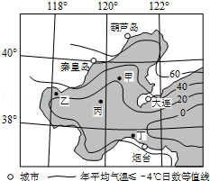
7．（4分）图示甲、乙、丙、丁四海域中，海冰厚度最大的是（ ）
A．甲 B．乙 C．丙 D．丁
8．（4分）下列城市附近海域，单位面积海冰资源最丰富的是（ ）
A．葫芦岛 B．秦皇岛 C．大连 D．烟台
9．（4分）推测目前没有大规模开采渤海海冰的原因是（ ）
A．资源量不足 B．破坏环境 C．成本过高 D．市场需求不足
如图示意在黄河三角洲近岸海域的某监测剖面上，不同年份水深2米的位置与监测起始点的距离．起始点是位于海岸一侧的固定点．读图，完成10～11题．
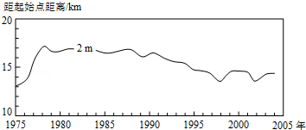
10．（4分）1975～2004年，该剖面近岸海域海底侵蚀、淤积的变化趋势是（ ）
A．持续淤积 B．先侵蚀、后淤积
C．持续侵蚀 D．先淤积、后侵蚀
11．（4分）推测1992～1997年期间（ ）
A．黄河流域年均降水量增加 B．黄河入海年径流量减少
C．黄河流域植被覆盖率降低 D．黄河沿岸农业灌溉面积减少

二、非选择题，包括必考题和选考题两部分（一）必考题
12．（22分）阅读图文材料，完成下列要求．
卤虫生存于高盐水域，以藻类为食，是水产养殖的优质活体饵料，也是候鸟的食物来源．美国大盐湖（如图）属内陆盐湖，卤虫资源丰富，20世纪50～70年代，大盐湖卤虫产业规模小，产品需低温运输，主要用于喂养观赏鱼类．80年代以来，随着水产养殖业快速发展，大盐湖卤虫产业规模不断扩大．
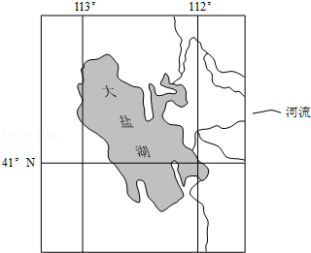
（1）分析大盐湖盛产卤虫的原因．

（2）说明早年卤虫产业规模较小的原因．

（3）推测20世纪80年代以来，水产养殖业快速发展的原因及其对大盐湖卤虫产业发展的影响．

（4）你是否赞同继续在大盐湖发展卤虫捕捞业．请表明态度并说明理由．

13．（24分）阅读图文材料，完成下列要求．
多年冻土分为上下两层，上层为夏季融化，冬季冻结的活动层，下层为多年冻结层．我国的多年冻土主要分布于东北高纬度地区和青藏高原高海拔地区．东北高纬地区多年冻土南界的年平均气温在﹣1°～1℃，青藏高原多年冻土下界的年平均气温约为﹣3.5°～﹣2℃．
由我国自行设计、建设的青藏铁路格（尔木）拉（萨）段成功穿越了约550千米的连续多年冻土区，是全球目前穿越高原、高寒及多年冻土地区的最长铁路．多年冻土的活动层反复冻融及冬季不完全冻结，会危及铁路路基．青藏铁路建设者创造性地提出了“主动降温、冷却路基、保护冻土”的新思路，采用了热棒新技术等措施．图a示意青藏铁路格拉段及沿线年平均气温的分布，其中西大滩至安多为连续多年冻土分布区．图b为青藏铁路路基两侧的热棒照片及其散热工作原理示意图．热棒地上部分为冷凝段，地下部分为蒸发段，当冷凝段温度低于蒸发段温度时，蒸发段液态物质汽化上升，在冷凝段冷却成液态，回到蒸发段，循环反复．
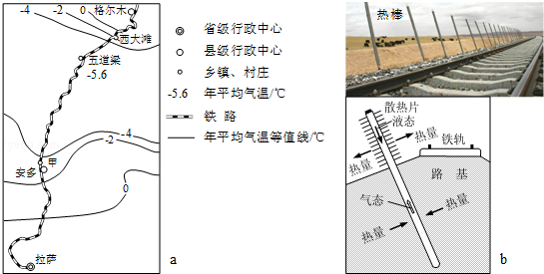
（1）分析青藏高原形成多年冻土的年平均气温比东北高纬度地区低的原因．

（2）图a所示甲地比五道梁路基更不稳定，请说明原因．

（3）根据热棒的工作原理，判断热棒散热的工作季节（冬季或夏季），简述判断依据；分析热棒倾斜设置（图b）的原因．

（二）选考题，任选一模块作答（10分）【旅游地理】
14．（10分）近年来，滑雪、登山、徒步等户外活动渐成一种休闲和时尚的生活方式．几位户外运动爱好者拟于8月前往如图所示区域进行峡谷徒步旅游．
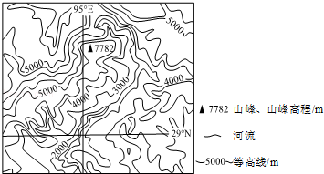
分析该时段在该地区峡谷徒步旅游可能遭遇的风险．

【自然灾害与防治】
15．图a示意某地区地形及M城位置，图b示意M城年内各月气温及降水量．2011年，该地区9、10两月降水量远超常年，M城被水淹80多天，造成严重的经济损失．
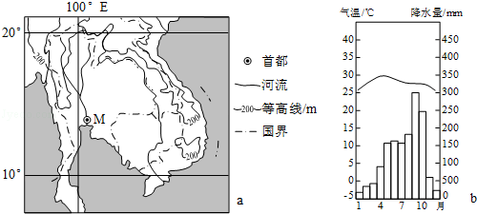
分析M城水患严重的自然原因．

【环境保护】
16．近年来，我国道路施工愈加注重保护环境．喀斯特地区土层薄，保护土壤尤为重要．在南方喀斯特地区修建公路，开挖石料和堆放弃料前后需采取必要的措施，以在工程结束后，仍在原地维持土壤的生产功能．
指出为达到保护土壤的目的，在南方喀斯特地区开挖石料和堆放弃料前后应采取的措施，并简述理由．

2015年全国统一高考地理试卷（新课标Ⅰ）
参考答案与试题解析

一、选择题（每小题0分）
雨水花园是一种模仿自然界雨水汇集、渗漏而建设的浅凹绿地，主要用于汇聚并吸收来自屋顶或地面的雨水，并通过植物及各填充层的综合作用使渗漏的雨水得到净化．净化后的雨水不仅可以补给地下水，也可以作为城市景观用水、厕所用水等．图1示意雨水花园结构．据此完成1～3题．
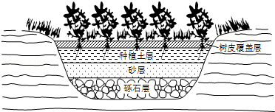
1．（4分）铺设树皮覆盖层的主要目的是（ ）
A．为植物提供养分 B．控制雨水渗漏速度
C．吸附雨水污染物 D．保持土壤水分

【考点】59：城市化对地理环境的影响．菁优网版权所有
【专题】12B：城市化进程图；36：图文结合思想；43：利用图表信息；521：人口与城市．
【分析】通过简图可发现该模式的底部为砂层和砾石层，铺设此层利于让经过上层土层处理的雨水下渗，并把渗下的雨水导出流走。
【解答】解：该雨水花园地下部分含水量变化很大，为保证地表植物生长，必须保持土壤合适的水分条件，覆盖树皮可达到此目的。
故选：D。
【点评】本题难度较小，属于基础题，解题的关键是从材料中获取信息和掌握铺设树皮覆盖层的主要目的。

2．（4分）对下渗雨水净化起主要作用的填充层是（ ）
A．树皮覆盖层和种植土层 B．种植土层和砂层
C．砂层和砾石层 D．树皮覆盖层和砾石层

【考点】2E：水循环的过程和主要环节；59：城市化对地理环境的影响．菁优网版权所有
【专题】112：原因类简答题；34：可持续发展思想；43：利用图表信息；521：人口与城市．
【分析】该题以雨水花园结构示意图为材料，考查水循环．读材料把握和提炼出几个关键词，“雨水花园、汇水、下渗、净水”来分析．通过对材料的整体分析，可以看出考察的主干知识是“水循环的过程和主要环节”．
【解答】解：雨水下渗后种植土层和砂层可对雨水直到过滤作用，达到在一定程度上净化雨水的作用。下渗雨水净化起主要作用是种植土层和砂层。
故选：B。
【点评】水循环中蒸发、下渗、地表径流等主要环节的发生过程及其地理意义，探讨水循环有关地理原理规律对生活实践的指导意义．

3．（4分）雨水花园的核心功能是（ ）
A．提供园林观赏景观 B．保护生物多样性
C．控制雨洪和利用雨水 D．调节局地小气候

【考点】59：城市化对地理环境的影响．菁优网版权所有
【专题】12B：城市化进程图；36：图文结合思想；43：利用图表信息；521：人口与城市．
【分析】通过简图可发现该模式的底部为砂层和砾石层，铺设此层利于让经过上层土层处理的雨水下渗，并把渗下的雨水导出流走．
【解答】解：雨水花园的核心功能是增加雨水的下渗量并回收利用雨水，同时因减小了地表径流，可有效起到降低暴雨后城市内涝的频率和程度。
故选：C。
【点评】本题难度较小，属于基础题，解题的关键是从图中获取信息和掌握雨水花园的核心功能．

甘德国际机场（如图）曾是世界上最繁忙的航空枢纽之一，当时几乎所有横跨北大西洋的航班都要经停该机场补充燃料．如今，横跨北大西洋的航班不再需要经停此地．据此完成4～6题．
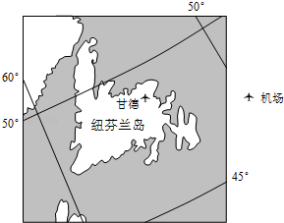
4．（4分）导致甘德国际机场成为世界上最繁忙机场的主要因素是（ ）
A．位置 B．经济 C．地形 D．人口

【考点】71：人类活动地域联系的主要方式及其作用．菁优网版权所有
【专题】142：地理图像材料题；36：图文结合思想；43：利用图表信息；522：生产活动与地域联系．
【分析】主要考查了航空运输．本题取材现实生活，以甘德国际机场位置图为载体，以航空运输发展为背景，考查交通运输行业的变化对某地地理位置重要性的影响．试题强调考查考生获取、解读地理信息的能力．注意对材料中的关键词“补充燃料”的理解，即加油．
【解答】解：该机场位于北大西洋空中航线的必经之地，该机场位于纽芬兰岛上。该岛是北美洲的最东端，飞机飞离北美洲，飞往欧洲地区最后的补给点。也是由欧洲飞往北美洲地区航线上，在飞近北美大陆时第一个补给点。故其独特的地理位置让其成为最繁忙的机场。
故选：A。
【点评】本题难度较小，属于基础题，解题的关键是从材料中获取信息和掌握航空运输的相关知识．

5．（4分）甘德国际机场失去国际航空枢纽地位的主要原因是（ ）
A．地区经济发展缓慢 B．横跨北大西洋航班减少
C．飞机飞行成本降低 D．飞机制造技术进步

【考点】71：人类活动地域联系的主要方式及其作用．菁优网版权所有
【专题】142：地理图像材料题；33：分析与综合思想；42：知识迁移法；522：生产活动与地域联系．
【分析】主要考查了航空运输．本题取材现实生活，以甘德国际机场位置图为载体，以航空运输发展为背景，考查交通运输行业的变化对某地地理位置重要性的影响．试题强调考查考生获取、解读地理信息的能力．注意对材料中的关键词“补充燃料”的理解，即加油．
【解答】解：随着飞机制造业技术的发展，飞机载油量增加，单位距离能耗降低，飞机携带的燃油可满足航渡大西洋的需要，已无必要经过该航空港。
故选：D。
【点评】本题难度较小，属于基础题，解题的关键是从材料中获取信息和掌握航空运输的相关知识．

6．（4分）一架从甘德机场起飞的飞机以650千米/小时的速度飞行，1小时候后该飞机的纬度位置可能为（ ）
A．66.5°N B．60°N C．53°N D．40°N

【考点】1J：地球运动的地理意义．菁优网版权所有
【专题】152：经纬网上两地距离的计算；512：地球的自转与公转．
【分析】本题主要考查在地球上有关距离的计算，在经线上纬度每相差1°，距离相差111千米．
【解答】机场位于50°N附近，假设该飞机沿经线飞行，在1小时内飞过650千米，大约6个纬度。因此飞机所在纬度最高约56°N，最低约44°N。
故选：C。
【点评】此题主要考查球面上距离的计算，关键在于对求经线长的掌握．

海冰含盐量接近淡水，适当处理后可作为淡水资源．如图示意渤海及附近区域年平均气温≤﹣4℃日数的分布．据此完成7～9题．
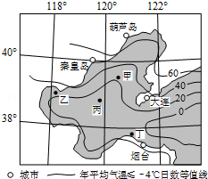
7．（4分）图示甲、乙、丙、丁四海域中，海冰厚度最大的是（ ）
A．甲 B．乙 C．丙 D．丁

【考点】49：自然灾害类型、发生的主要原因及危害．菁优网版权所有
【专题】111：特征类简答题；33：分析与综合思想；44：利用地理事实；51F：自然灾害．
【分析】本题主要考查自然灾害类型、发生的主要原因及危害．影响冰层厚度的因素有纬度位置、天气系统、海水运动、风向等．
【解答】解：气温越低，低温期持续时间越长，海冰越厚。图中四地气温低于4°C持续时间较长的为甲、乙两地。甲地位于渤海内部，海水深海水体积巨大。乙地位于大陆附近，故乙海水较浅，海水体积较小，易结冰且结冰期更长。
故选：B。
【点评】本试题以一幅等值线图，考查了海冰形成的影响因素．

8．（4分）下列城市附近海域，单位面积海冰资源最丰富的是（ ）
A．葫芦岛 B．秦皇岛 C．大连 D．烟台

【考点】44：自然资源对人类生存与发展的意义．菁优网版权所有
【专题】142：地理图像材料题；35：辩证思想；421：课本知识迁移；51C：自然地理要素．
【分析】单位面积的海冰比较，冰层厚度越大，单位面积海冰资源量越大．
【解答】解：图中葫芦岛市纬度最高，气温最低，所以当地海冰厚度最大，单位面积海冰资源最丰富；其它地点冰层较薄，单位面积海冰资源较少。
故选：A。
【点评】本题难度较小，主要考查了单位面积海冰资源，解题的关键是从图中获取信息和调用相关知识进行解答．

9．（4分）推测目前没有大规模开采渤海海冰的原因是（ ）
A．资源量不足 B．破坏环境 C．成本过高 D．市场需求不足
【考点】46：自然资源与人类活动的相互关系．菁优网版权所有
【专题】114：评价区位、影响、条件类简答题；33：分析与综合思想；44：利用地理事实；51E：自然资源．
【分析】本题主要考查自然资源与人类活动的相互关系．
【解答】解：从图中可以看到由于渤海纬度较低。受全球变暖的影响，目前渤海海岸地带冬季结冰期短、冰层薄，海冰资源数量有限。开采成本高。（成本高的另一个原因是技术还不成熟）。
故选：C。
【点评】本组试题以一幅等值线图，考查了海冰形成的影响因素﹣﹣自然环境中的物质运动和能量交换，不同生产力条件下，自然资源的数量、质量对人类生存与发展的意义等．

如图示意在黄河三角洲近岸海域的某监测剖面上，不同年份水深2米的位置与监测起始点的距离．起始点是位于海岸一侧的固定点．读图，完成10～11题．
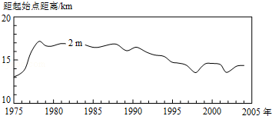
10．（4分）1975～2004年，该剖面近岸海域海底侵蚀、淤积的变化趋势是（ ）
A．持续淤积 B．先侵蚀、后淤积
C．持续侵蚀 D．先淤积、后侵蚀

【考点】94：环境问题的危害和综合治理保护措施．菁优网版权所有
【专题】112：原因类简答题；33：分析与综合思想；45：利用地理规律；51C：自然地理要素．
【分析】本题以一幅坐标图，考查了自然环境中的物质运动和能量交换，重点考查流水作用对地理环境的影响．
【解答】解：该区域外力以淤积作用为主，近海地区海水变浅，则水深2米的位置与检测距起点的距离越大，反之当海水侵蚀的速度超过泥沙的沉积速度，则两者的距离变小。图中两者距离在1975年至1978年间，两者距离扩大，此后两者距离总体上逐渐缩小。故当地外力作用是先淤积为主，后侵蚀为主。
故选：D。
【点评】要求学生通过正确提取图中信息，联系自然环境中的物质运动和能量交换地理原理，分析造成地表形态变化的外力因素．

11．（4分）推测1992～1997年期间（ ）
A．黄河流域年均降水量增加 B．黄河入海年径流量减少
C．黄河流域植被覆盖率降低 D．黄河沿岸农业灌溉面积减少

【考点】95：流域开发建设及综合治理的对策措施．菁优网版权所有
【专题】142：地理图像材料题；33：分析与综合思想；43：利用图表信息；51C：自然地理要素．
【分析】在1992年﹣﹣1997年间两者距离持续缩小，说明海域沉积作用持续减弱，应是黄河携带入海的泥沙减小所致．
【解答】解：A、若该时间段黄河流域年平均降水量增加，黄河的水量会增大，河流输沙量增大，河口地区泥沙淤积强烈，故不符合题意；
B、此时段黄河入海年径流量减小，会导致泥沙量减少，故正确；
C、黄河流域植被覆盖率降低，注入黄河的径流量会增加，故不符合题意；
D、黄河流域植被覆盖率降低，注入黄河的径流量会增加，黄河沿岸农业灌溉面积减少，也会使黄河水量增加，故不符合题意。
故选：B。
【点评】本题难度较小，属于基础题，考查了自然环境中的物质运动和能量交换，重点考查流水作用对地理环境的影响．要求学生通过正确提取图中信息，联系自然环境中的物质运动和能量交换地理原理，分析造成地表形态变化的外力因素．

二、非选择题，包括必考题和选考题两部分（一）必考题
12．（22分）阅读图文材料，完成下列要求．
卤虫生存于高盐水域，以藻类为食，是水产养殖的优质活体饵料，也是候鸟的食物来源．美国大盐湖（如图）属内陆盐湖，卤虫资源丰富，20世纪50～70年代，大盐湖卤虫产业规模小，产品需低温运输，主要用于喂养观赏鱼类．80年代以来，随着水产养殖业快速发展，大盐湖卤虫产业规模不断扩大．
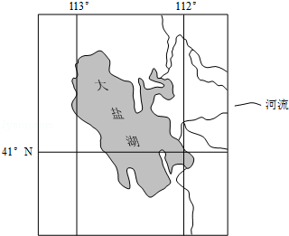
（1）分析大盐湖盛产卤虫的原因．
（2）说明早年卤虫产业规模较小的原因．
（3）推测20世纪80年代以来，水产养殖业快速发展的原因及其对大盐湖卤虫产业发展的影响．
（4）你是否赞同继续在大盐湖发展卤虫捕捞业．请表明态度并说明理由．

【考点】93：森林、湿地等开发利用存在的问题．菁优网版权所有
【专题】43：利用图表信息；519：陆地水和水循环．
【分析】（1）第一题应从卤虫的生活习性入手，结合当地湖泊的环境特征进行分析．大盐湖为内陆湖，陆地河流带来盐分在湖泊中长期积累，使湖泊成为咸水湖，湖水盐度高，适宜卤虫生长．注入该湖的河水带来大量的营养物质，适合藻类等卤虫饵料的生长．
（2）材料中明确了在20世纪50年代到70年代，卤虫主要用于喂养观赏鱼类，市场需求量小．同时受制于其运输需要低温条件，运输不便，导致当时卤虫产业规模小．运输成本高（需低温运输）；（主要用于喂养观赏鱼），市场需求量小．
（3）第三题应从渔业资源的枯竭及市场需求分析水产养殖业快速发展的原因．过度捕捞使野生渔业资源日益枯竭，捕获量减小；环境保护力度增大，限制了野生鱼类的捕捞量；对鱼类的市场需求扩大．海洋渔业产量减少；市场需求增大；近海水产养殖技术提高．影响：受水产养殖业快速发展对优质鱼饲料的需求量大增，促进了大盐湖卤虫捕捞产业的发展，卤虫捕捞量增大，从业人员增加．对卤虫需求量增加，促进了大盐湖卤虫捕捞量的发展，从业人员增多．
（4）如果答赞同，应从好的方面来说，如卤虫资源丰富，市场需求大，经济价值高等；如果不赞同，应从让卤虫自然生长，维护生物链的稳定，保护湿地，保护生物多样性等方面作答，也就是让卤虫自然生长的好处．
【解答】解：（1）第一题应从卤虫的生活习性入手，结合当地湖泊的环境特征进行分析．大盐湖为内陆湖，陆地河流带来盐分在湖泊中长期积累，使湖泊成为咸水湖，湖水盐度高，适宜卤虫生长．注入该湖的河水带来大量的营养物质，适合藻类等卤虫饵料的生长．
（2）材料中明确了在20世纪50年代到70年代，卤虫主要用于喂养观赏鱼类，市场需求量小．同时受制于其运输需要低温条件，运输不便，导致当时卤虫产业规模小．运输成本高（需低温运输）；（主要用于喂养观赏鱼），市场需求量小．
（3）第三题应从渔业资源的枯竭及市场需求分析水产养殖业快速发展的原因．过度捕捞使野生渔业资源日益枯竭，捕获量减小；环境保护力度增大，限制了野生鱼类的捕捞量；对鱼类的市场需求扩大．海洋渔业产量减少；市场需求增大；近海水产养殖技术提高．影响：受水产养殖业快速发展对优质鱼饲料的需求量大增，促进了大盐湖卤虫捕捞产业的发展，卤虫捕捞量增大，从业人员增加．对卤虫需求量增加，促进了大盐湖卤虫捕捞量的发展，从业人员增多．
（4）如果答赞同，应从好的方面来说，如卤虫资源丰富，市场需求大，经济价值高等；如果不赞同，应从让卤虫自然生长，维护生物链的稳定，保护湿地，保护生物多样性等方面作答，也就是让卤虫自然生长的好处．
故答案为：
（1）属于内陆盐湖，为高盐水域．注入该湖的河水带来大量的营养物质，适合藻类等卤虫饵料的生长．
（2）运输成本高（需低温运输）；（主要用于喂养观赏鱼），市场需求量小．
（3）原因：海洋渔业产量减少；市场需求增大；近海水产养殖技术提高．
影响：对卤虫需求量增加，（促进了大盐湖卤虫产业发展）．
（4）赞成理由：卤虫资源丰富，市场需求大，经济价值高，技术成熟，增加就业等．
不赞成理由：让卤虫自然生长，维护生物链的稳定，保护湿地，保护生物多样性等．
【点评】该题考查美国大盐湖卤虫产业的发展，根本上是对湿地利用知识点的考察，解题的关键是对题中材料的把握与分析．

13．（24分）阅读图文材料，完成下列要求．
多年冻土分为上下两层，上层为夏季融化，冬季冻结的活动层，下层为多年冻结层．我国的多年冻土主要分布于东北高纬度地区和青藏高原高海拔地区．东北高纬地区多年冻土南界的年平均气温在﹣1°～1℃，青藏高原多年冻土下界的年平均气温约为﹣3.5°～﹣2℃．
由我国自行设计、建设的青藏铁路格（尔木）拉（萨）段成功穿越了约550千米的连续多年冻土区，是全球目前穿越高原、高寒及多年冻土地区的最长铁路．多年冻土的活动层反复冻融及冬季不完全冻结，会危及铁路路基．青藏铁路建设者创造性地提出了“主动降温、冷却路基、保护冻土”的新思路，采用了热棒新技术等措施．图a示意青藏铁路格拉段及沿线年平均气温的分布，其中西大滩至安多为连续多年冻土分布区．图b为青藏铁路路基两侧的热棒照片及其散热工作原理示意图．热棒地上部分为冷凝段，地下部分为蒸发段，当冷凝段温度低于蒸发段温度时，蒸发段液态物质汽化上升，在冷凝段冷却成液态，回到蒸发段，循环反复．
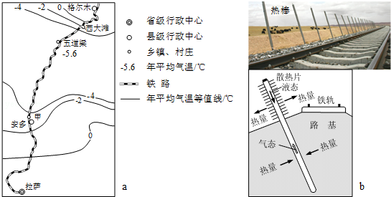
（1）分析青藏高原形成多年冻土的年平均气温比东北高纬度地区低的原因．
（2）图a所示甲地比五道梁路基更不稳定，请说明原因．
（3）根据热棒的工作原理，判断热棒散热的工作季节（冬季或夏季），简述判断依据；分析热棒倾斜设置（图b）的原因．

【考点】71：人类活动地域联系的主要方式及其作用；82：自然环境、人类活动的区域差异．菁优网版权所有
【专题】142：地理图像材料题；33：分析与综合思想；42：知识迁移法；531：区域地理环境与人类活动．
【分析】（1）海拔高是导致青藏高原地区气温低的主要原因并加以分析．
（2）观察图中甲地与五道梁地区的温度和纬度差异并加以分析．
（3）工作季节为冬季．冬季高原面上气温低，冷凝段温度低于路基温度．倾斜设置可增加热棒与地层的接触面积．
【解答】解：（1）海拔高是导致青藏高原地区气温低的主要原因．和东北地区相比，青藏高原地区纬度较低，冬季获太阳辐射量多，冬季气温高，冻结厚度薄．夏季地表温度高，冻土层融化．青藏高原纬度低、海拔高，太阳辐射强；（东北高纬度地区年平均气温低于﹣1℃﹣1℃，可形成多年冻土．）青藏高原气温年较差小，当年平均气温同为﹣1℃﹣1℃时，冬季气温高，冻结厚度薄，夏季全部融化，不能形成多年冻土．
（2）观察图中甲地与五道梁地区的温度和纬度差异．甲地年均温高于五道梁地区，甲地冻土层厚度变化大，永久冻土厚度较小，地基土频繁的冻融不稳．甲地年平均气温更接近0℃，受气温变化的影响，活动层更容易频繁的冻融（冻结时体积膨胀，融化时体积收缩），危害路基；甲地年平均气温高于五道梁，夏季活动层厚度较大，冬季有时不能完全冻结，影响中期稳定性．
（3）工作季节为冬季．冬季高原面上气温低，冷凝段温度低于路基温度，蒸发段将液态物质汽化上升，气态物质在此段冷凝转化成液态流回蒸发段．冬季气温低于低温，热棒蒸发段吸收冻土热量（将液态物质汽化上升，与较冷的地上部分管壁接触，凝结释放出潜热），将冻土层中的热量传送至地上（大气）．倾斜设置可增加热棒与地层的接触面积，使热棒能深入铁轨正下方，对地层温度的调节作用更强．使热棒能深入铁轨正下方，保护铁轨下的路基（多年冻土）．
故答案为：
（1）青藏高原纬度低，海拔高，太阳辐射强；（东北高纬地区年平均气温低于﹣1℃～1℃，可以形成多年冻土．）青藏高原气温年较差小，当年平均气温同为﹣1℃～1℃时，冬季气温高，冻结厚度薄，夏季全部融化，不能形成多年冻土．
（2）甲地年平均气温更接近0℃，受气温变化的影响，活动层更频繁地冻融，（冻结时体积膨胀，融化时体积收缩，）危害路基；甲地年平均气温高于五道梁，夏季活动层厚度较大，冬季有时不能完全冻结，影响路基稳定性．
（3）冬季．依据：冬季气温低于地温，热棒蒸发段吸收冻土热量，（将液态物质汽化上升，与较冷的地上部分管壁接触，凝结，释放出潜热，）将冻土层中的热量传送至地上（大气）．热棒倾斜设置的原因：使热棒能深入铁轨正下方，保护铁轨下的路基（多年冻土）．
【点评】该题以“青藏铁路建设中多年冻土障碍的克服”为背景材料，层层设问，包括青藏高原的独特气候成因、青藏地区的地质条件和热棒工作原理引导学生探究地理问题，并解决地理问题．该题难度大，是本套试题中难度最大的题，要求学生具备综合分析能力，论证和探讨地理问题的能力．

（二）选考题，任选一模块作答（10分）【旅游地理】
14．（10分）近年来，滑雪、登山、徒步等户外活动渐成一种休闲和时尚的生活方式．几位户外运动爱好者拟于8月前往如图所示区域进行峡谷徒步旅游．
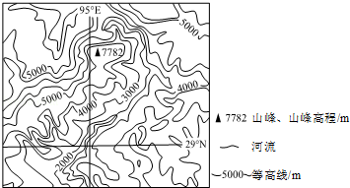
分析该时段在该地区峡谷徒步旅游可能遭遇的风险．

【考点】E2：常见地貌类型的主要特征．菁优网版权所有
【专题】12H：等高线地形图；36：图文结合思想；43：利用图表信息；51C：自然地理要素．
【分析】主要考查了旅游安全．该题以“近年来，滑雪、登山、徒步等户外活动渐成一种休闲和时尚的生活方式”为材料，通过发生在学生身边现象，考查学生在野外活动应对危险的能力．要求学生具备基本生活常识和地理技能，突出地理学科生活意义和现实意义．
【解答】解：结合图中经纬网可判断当地为青藏高原雅鲁藏布江大拐弯处，该季节当地受西南季风影响，降水多且多暴雨，强降雨可诱发山洪．该地山体高大，地势陡峻，地处亚欧板块和印度洋板块交界处，多地震，山体破碎，在强降水条件下可出现滑坡和泥石流等自然灾害．该峡谷地形复杂、植被茂密、人烟稀少，易迷路；海拔高、缺氧，易发高原反应；8月份降水多，易遭遇洪水；山高谷深，易遭遇崩塌、泥石流等地质灾害；河谷蚊虫较多，易受蚊虫侵扰．
故答案为：
该峡谷地形复杂、植被茂密、人烟稀少，易迷路；海拔高、缺氧，易发高原反应；8月份降水多，易遭遇洪水；山高谷深，易遭遇崩塌、泥石流等地质灾害；河谷蚊虫较多，易受蚊虫侵扰．
【点评】本题难度适中，属于能力题，解题的关键是从图中获取信息和掌握峡谷徒步旅游可能遭遇的风险相关知识．

【自然灾害与防治】
15．图a示意某地区地形及M城位置，图b示意M城年内各月气温及降水量．2011年，该地区9、10两月降水量远超常年，M城被水淹80多天，造成严重的经济损失．
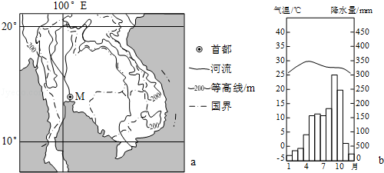
分析M城水患严重的自然原因．

【考点】49：自然灾害类型、发生的主要原因及危害．菁优网版权所有
【专题】111：特征类简答题；33：分析与综合思想；44：利用地理事实；51F：自然灾害．
【分析】本题主要考查自然灾害类型、发生的主要原因及危害．分析水患严重的自然原因应从气候、地形、水系特征、风暴潮等方面进行分析说明．
【解答】解：当地为热带季风气候，降水集中在夏季，降水量大且多暴雨．河流上游流域面积广，集水范围大，夏季河流来水量大，河流洪峰水位高．M地地形平坦，地势低平，排水不畅，河水下泄速度慢．受海湾地形影响风暴潮多发，M城靠近河口，距海近，地势低平．全流域径流均汇集到 M城附近入海．降水量大且集中．河水常受海潮顶托，下泄缓慢．
故答案为：
M城靠近河口，距海近，地势低平；全流域径流均汇集到M城附近入海；降水量大且集中；河水常受海潮顶托，下泄缓慢．
【点评】该题泰国城市水患为材料，考查洪涝灾害的形成原因，此题难度不大，根据M城年内各月气温及降水量情况，可以推测出M城水患严重的主意自然原因，根据材料中提示“2011年该地区9、10两月降水量远超常年”，以此为突破口．同时起到引导学生关注社会发展、关注现实问题的作用．

【环境保护】
16．近年来，我国道路施工愈加注重保护环境．喀斯特地区土层薄，保护土壤尤为重要．在南方喀斯特地区修建公路，开挖石料和堆放弃料前后需采取必要的措施，以在工程结束后，仍在原地维持土壤的生产功能．
指出为达到保护土壤的目的，在南方喀斯特地区开挖石料和堆放弃料前后应采取的措施，并简述理由．

【考点】79：环境问题的本质以及产生的主要原因．菁优网版权所有
【专题】112：原因类简答题；33：分析与综合思想；45：利用地理规律；573：环境污染与防治管理．
【分析】本题主要考查环境问题的本质以及产生的主要原因．
【解答】解：我国南方地区气候湿润，降水丰富，流水侵蚀作用强烈．在开挖石料之前，应收集表层土壤并就近集中堆放，在堆放过程中，可建设围墙以防止水土流失．堆放弃料后，应对弃料进行压实，把收集的土壤平铺到弃料上，并采取防止土壤流失的措施以利于复耕复种．
故答案为：
措施：之前，将土壤移走，集中堆放并作保护措施（四周围挡，表面覆盖）；之后，将土壤再覆盖在石料开挖场或弃料堆放场的表面，并采取防止土壤流失的措施．
理由：喀斯特地区土层薄，易被移走；南方地区雨水多，土壤易流失，需保护．
【点评】解答此题的关键是审题清楚，在“开挖石料和堆放弃料的前后需采取必要的措施”，注意从开挖石料、堆放弃料之前和之后分别采取的针对性措施，同时需注意结合喀斯特地形水土流失严重的特点．该题难度较大，要求学生具备较强的综合分析和推理能力．

